电化学原位红外测试单
一、原位电化学红外测试介绍


1.可提供三电极测试系统（工作电极，参比电极Ag/AgCl、SCE、Hg/HgO，对电极高纯石墨、铂丝）
2.红外晶体：硅晶体
注意事项
1 原位电催化红外样品准备10 mg以上，将待测材料制备成浆料涂覆于硅晶体上；
2 如果需要通气，有氮气、氩气、氧气、二氧化碳、氢气；
3 组装原位池以后，如果客户终止测试的，需要客户承担500元工时费。（测试的特殊性，望理解）。

- 样品信息以及测试条件确认
- 样品材料成分、尺寸？
材料：负载于CNT上的酞菁镍
尺寸：粉末
- 是否为单原子或者团簇样品？
分子尺度分散的催化剂（酞菁镍）（可以理解为单原子样品）
- 做哪种电催化体系？
三电极
- 电压窗口范围，写清楚电压相对的参比电极
施加阴极电势：-0.6V, -0.8V, -1.0V, -1.2V, -1.4V, -1.6V, -1.8V, -2.0V, -1.8V, -1.6V, -1.4V, -1.2V, -1.0V, -0.8V, -0.6V vs. SCE
电势从左至右变化，该电势范围下测试两种不同电解液环境（先测试电解液1，我确认信号数据可以使用后，再补单测试电解液2）
- 电催化体系参比电极和对电极分别是什么
参比：SCE
对电极：Pt
- 红外扫描范围（扫描范围，没有主要峰的区域没必要测，硅晶体的光谱窗口是1000-4000cm⁻¹；窗口以外的波数数据可能干扰大，谨慎选择!!!）
2700-4000 cm⁻¹
- 测试模式（外反射模式或内反射模式）
内反射模式
- 重点关注哪个峰在原位过程中的变化？
OH*，H₂O*
- 电解液什么成分，反应的气氛有无特殊要求？
两种电极液对比：
电解液1：0.1M Ns₂SO₄:
电解液2：0.1M Ns₂SO₄+0.25M (NH₄)₂SO₄
- 需要说明浆料制备工艺，如需要的导电剂和粘结剂类型，以及活性物质、导电剂和粘结剂的比例（Nafion的磺酸根在1200cm⁻¹附近有峰，在负电位下会逐渐被排斥离开表面，对附近峰有覆盖）
活性物质为寄送的材料
导电剂为卡博特VC 72（或其它炭黑颗粒）（与活性物质质量比为1:1）
粘结剂为Nafion（用量根据你的经验来就可以）
分散溶剂我使用的是乙醇，但是也根据你们的经验来吧
浆料制备条件根据你们的经验来
- 电极测试原位前是否需要活化，如果需要请提供活化条件
0.1M Ns2SO4溶液中，-1.0 V vs. SCE活化10min
- 如果是采用i-t测试 确认是按照恒压不同时间采点还是变压不同电压间隔采点
i-t测试，记录下不同电势下的电流曲线即可
- 附录类似材料原位红外数据的参考文献，可单独发群里；如果没有相关参考文献提供的，只要峰位出现变化（含微弱变化），就认为本次测试成功了。
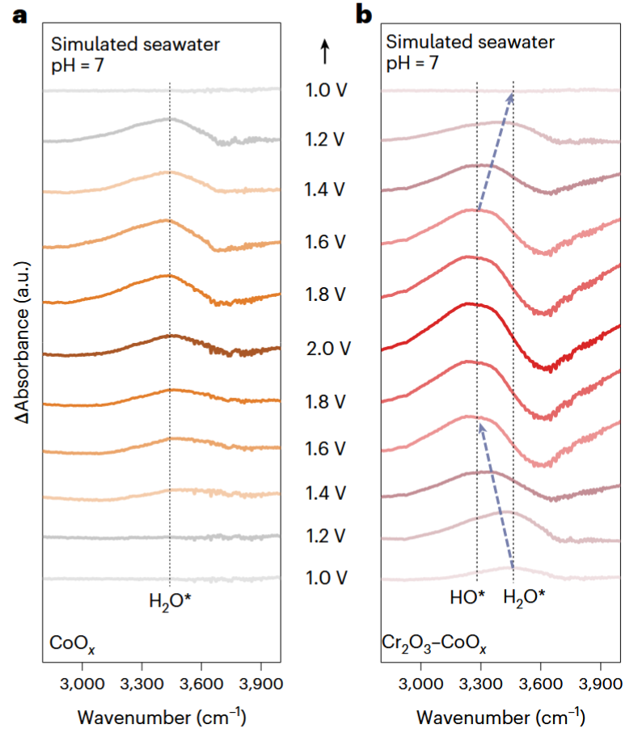
预期结果跟上图类似，不同电势下，OH*和H20*峰强度会变化（电势越高，峰强越大）（上图施加的为氧化电势，我需要施加还原电势，具体电势在第4条要求里，但是不绝对，可以根据峰值趋势做一些调整）
我需要测试两种电解液（具体要求在第9条），我期望看到的结果是：
电解液1：没有NH4+离子存在情况下（即0.1M Ns2SO4溶液），随着电势变负，OH*峰增强；
电解液2：有NH4+离子存在情况下（即0.1M Ns2SO4+0.25M (NH4)2SO4溶液），相同电势下OH*的峰更弱
13.如果是因为隐瞒样品信息或者自己知道本材料的注意点未列出的，概不负责的哦，望理解。

